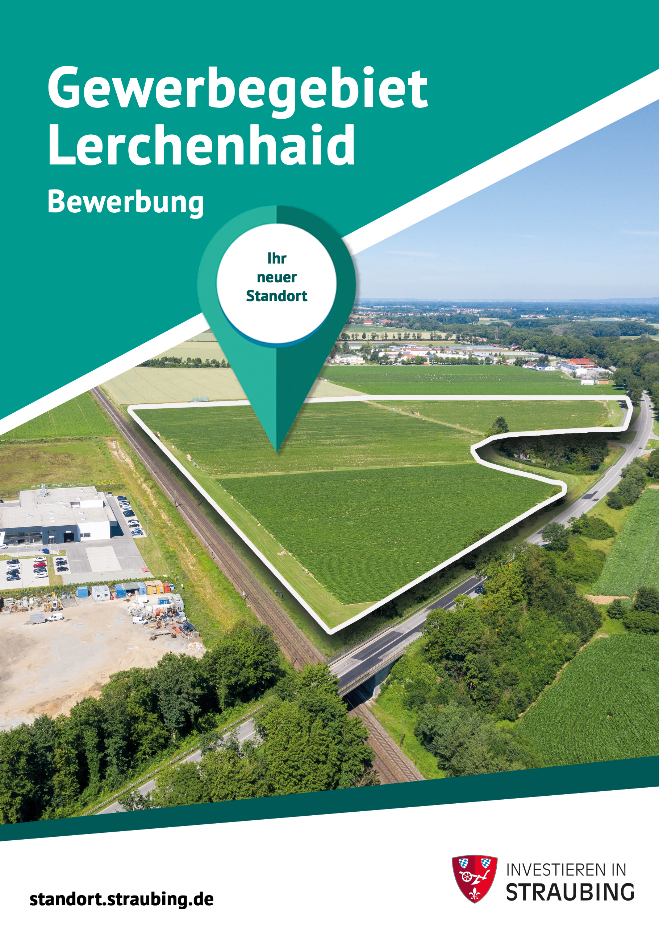

Gewerbegebiet Lerchenhaid – Standort mit Verantwortung

Im positiven Zusammenspiel kommunaler und gewerblicher Initiativen wird die Basis geschaffen für eine zukunftsfähige und generationengerechte Entwicklung von Wirtschaftsstandorten. Die Stadt Straubing ist bestrebt, eine generationengerechte Standortpolitik zu betreiben. Dieses Denken durchströmt vielfältige Handlungsfelder und mündet in einer hohen Sensibilität für die Inanspruchnahme von Flächen für Siedlungs- und Verkehrszwecke. Daher werden neue Gewerbestandorte in nachhaltiger Art und Weise erschlossen und besiedelt. Die Stadt Straubing stellt sich damit der kommunalen Verantwortung, förderliche Rahmenbedingungen für unternehmerische Initiativen und innovative Ideen zu schaffen und diesen den nötigen Raum zu geben. Sich ansiedelnde Betriebe profitieren in finanzieller Hinsicht durch moderne, energiesparende Planungen wie auch im Bereich der Mitarbeiter- und Kundenakquise durch den Imagegewinn aufgrund nachhaltigen Wirtschaftens. Durch das Bekenntnis zum Klimaschutz tragen Kommune und Unternehmen aktiv zu einer Verbesserung der Klimasituation bei und sind Mitgestalter der progressiven Standortentwicklung Straubings.
Gemeinsam mit Ihnen als Ansiedler werden wir das Gewerbegebiet Lerchenhaid daher unter Berücksichtigung folgender Zielsetzungen entwickeln:
- Mit den Ressourcen Boden, Wasser und Energie wird sparsam umgegangen.
- Klimaschutz wird bereits in der Planung berücksichtigt.
- Immissionen werden möglichst geringgehalten.
- Flora und Fauna werden geschützt und gefördert.

Die Vergabe der gewerblichen Ansiedlungsflächen erfolgt u. a. nach Bewertung der Nachhaltigkeitsförderung Ihrer Betriebsplanung. Insbesondere legen wir dabei Wert auf die Berücksichtigung folgender Aspekte:
- Ressourcenschonende Bauweise durch flächensparende Bauplanung und Reduzierung der Versiegelungsrate
- Naturnahe Gestaltung des Betriebsgeländes zur Förderung der Biodiversität
- Begrünung von Dach-/Fassadenflächen zur Verbesserung des Mikroklimas
- Vorausschauendes Regenwassermanagement zur Stärkung der Klimaresilienz
- Nutzung regenerativer Energiequellen zur Schonung natürlicher Ressourcen
- Reduzierter Einsatz von Nacht- und Werbebeleuchtung zur Vermeidung von Lichtverschmutzung
- Einsatz energiesparender Systeme zur Verbesserung der Energieeffizienz
- Errichtung von E-Ladesäulen zur Förderung ressourcenschonender Mobilität
- Errichtung von Fahrradstellplätzen zur Minderung der verkehrsbedingten Emissionen
- Schaffung sozialversicherungspflichtiger Beschäftigungsverhältnisse
- Förderung der Vereinbarkeit von Familie und Beruf zur Verbesserung der Chancengleichheit
- Übernahme sozialer und regionaler Verantwortung zur Stärkung des Wirtschaftsstandortes Straubing

Angaben zur Bewerbung um ein Grundstück
Ihre Angaben werden ausschließlich zur Entscheidung über den Verkauf eines gewerblichen Baugrundstücks verwendet und vertraulich behandelt. Wir bitten, die Angaben – soweit möglich – durch Selbstdarstellung wie Geschäftsberichte, Prospektmaterial etc. zu ergänzen.

1. Angaben zum Unternehmen
Firmenname mit  Rechtsform | Klicken oder tippen Sie hier, um Text einzugeben.
Anschrift | Klicken oder tippen Sie hier, um Text einzugeben.
Betriebsinhaber*in bzw.  Geschäftsführer*in | Klicken oder tippen Sie hier, um Text einzugeben.
E-Mail-Adresse | Klicken oder tippen Sie hier, um Text einzugeben.
Telefon-Nummer | Klicken oder tippen Sie hier, um Text einzugeben.
Homepage | Klicken oder tippen Sie hier, um Text einzugeben.
Ansprechpartner*in für die Ansiedlung | Klicken oder tippen Sie hier, um Text einzugeben.
Branche | Klicken oder tippen Sie hier, um Text einzugeben.
Tätigkeitsbereiche,  Produkte/Dienstleistungen des Unternehmens | Klicken oder tippen Sie hier, um Text einzugeben.
Gründungsjahr | Klicken oder tippen Sie hier, um Text einzugeben.

2. Betriebswirtschaftliche Daten
Umsatzentwicklung in den letzten drei Jahren in €
20 Wählen Sie ein Element aus. | Klicken oder tippen Sie hier, um Text einzugeben.
20 Wählen Sie ein Element aus. | Klicken oder tippen Sie hier, um Text einzugeben.
20 Wählen Sie ein Element aus. | Klicken oder tippen Sie hier, um Text einzugeben.
Gewerbesteuerveranlagung oder –vorauszahlung in den letzten drei Jahren in €
20 Wählen Sie ein Element aus. | Klicken oder tippen Sie hier, um Text einzugeben.
20 Wählen Sie ein Element aus. | Klicken oder tippen Sie hier, um Text einzugeben.
20 Wählen Sie ein Element aus. | Klicken oder tippen Sie hier, um Text einzugeben.

3. Beschäftigte/Arbeitsplätze
Beschäftigtenentwicklung in den letzten drei Jahren
 | Insgesamt: | davon
 |  | Vollzeit | Teilzeit | Geringfügig  Beschäftigte | Auszubildende
20 Wählen Sie ein Element aus. | Klicken oder tippen Sie hier, um Text einzugeben. | Klicken oder tippen Sie hier, um Text einzugeben. | Klicken oder tippen Sie hier, um Text einzugeben. | Klicken oder tippen Sie hier, um Text einzugeben. | Klicken oder tippen Sie hier, um Text einzugeben.
20 Wählen Sie ein Element aus. | Klicken oder tippen Sie hier, um Text einzugeben. | Klicken oder tippen Sie hier, um Text einzugeben. | Klicken oder tippen Sie hier, um Text einzugeben. | Klicken oder tippen Sie hier, um Text einzugeben. | Klicken oder tippen Sie hier, um Text einzugeben.
20 Wählen Sie ein Element aus. | Klicken oder tippen Sie hier, um Text einzugeben. | Klicken oder tippen Sie hier, um Text einzugeben. | Klicken oder tippen Sie hier, um Text einzugeben. | Klicken oder tippen Sie hier, um Text einzugeben. | Klicken oder tippen Sie hier, um Text einzugeben.
Prognose (für den neuen Standort in Straubing)
20 Wählen Sie ein Element aus. | Klicken oder tippen Sie hier, um Text einzugeben. | Klicken oder tippen Sie hier, um Text einzugeben. | Klicken oder tippen Sie hier, um Text einzugeben. | Klicken oder tippen Sie hier, um Text einzugeben. | Klicken oder tippen Sie hier, um Text einzugeben.

4. Art des Vorhabens
☐ Verlagerung des Firmensitzes ☐ Neugründung ☐ Zweigniederlassung/ Filiale
Erläutern Sie bitte kurz Ihr konkretes Geschäftsmodell bzw. Ihr Ansiedlungsvorhaben:
Klicken oder tippen Sie hier, um Text einzugeben.

5. Geplante Grundstücksnutzung
Grundstücksgröße in m² | Klicken oder tippen Sie hier, um Text einzugeben.
Bebaute Fläche / Gebäudemaße in m² | Klicken oder tippen Sie hier, um Text einzugeben.
Angaben zur Flächennutzung in m²:  - Produktion  - Büro  - Lager  - Ausstellung/Verkauf  - FuE  - Sonstiges | Klicken oder tippen Sie hier, um Text einzugeben.
Betriebszeiten an Werktagen | Klicken oder tippen Sie hier, um Text einzugeben.
Schichtbetrieb | ☐ Ja ☐ Nein
Bekannte immissionsschutzrechtliche Erfordernisse  (z.B. aus Genehmigungen) | Klicken oder tippen Sie hier, um Text einzugeben.
Art und Umfang des zu erwartenden Verkehrsaufkommens  (Lieferanten, Beschäftigte, Kunden) | Klicken oder tippen Sie hier, um Text einzugeben.
Zeiten des Verkehrsaufkommens (Uhrzeiten Tag/Nacht/Wochenende) | Klicken oder tippen Sie hier, um Text einzugeben.
Besondere Anforderungen an Erschließung (z.B. Starkstrom) | Klicken oder tippen Sie hier, um Text einzugeben.
Nutzung des Grundstücks | ☐ Eigennutzung  ☐ Vermietung  ☐ Bauträgerschaft
Gemeinsamer Grunderwerb und Bebauung eines Grundstücks mit einem anderen Interessenten vorstellbar? | ☐ Ja ☐ Nein  Wenn ja, Interesse an einer Kontaktvermittlung durch die Wirtschaftsförderung der Stadt Straubing?  ☐ Ja ☐ Nein

6. Angaben zur Nachhaltigkeitsförderung
Geben Sie hier bitte an, welche Maßnahmen zur Förderung der Nachhaltigkeit Sie am neunen Betriebsstandort planen und erläutern Sie diese jeweils konkret:
Ressourcenschonende Bauweise durch flächensparende Bauplanung und Reduzierung der Versiegelungsrate | ☐ Ja ☐ Nein
Klicken oder tippen Sie hier, um Text einzugeben.

Naturnahe Gestaltung des Betriebsgeländes zur Förderung der Biodiversität | ☐ Ja ☐ Nein
Klicken oder tippen Sie hier, um Text einzugeben.

Begrünung von Dach-/Fassadenflächen zur Verbesserung des Mikroklimas | ☐ Ja ☐ Nein
Klicken oder tippen Sie hier, um Text einzugeben.

Vorausschauendes Regenwassermanagement zur Stärkung der Klimaresilienz | ☐ Ja ☐ Nein
Klicken oder tippen Sie hier, um Text einzugeben.

Nutzung regenerativer Energiequellen zur Schonung natürlicher Ressourcen | ☐ Ja ☐ Nein
Klicken oder tippen Sie hier, um Text einzugeben.

Reduzierter Einsatz von Nacht- und Werbebeleuchtung zur Vermeidung von Lichtverschmutzung | ☐ Ja ☐ Nein
Klicken oder tippen Sie hier, um Text einzugeben.

Einsatz energiesparender Systeme zur Verbesserung der Energieeffizienz | ☐ Ja ☐ Nein
Klicken oder tippen Sie hier, um Text einzugeben.

Errichtung von E-Ladesäulen zur Förderung ressourcenschonender Mobilität | ☐ Ja ☐ Nein
Klicken oder tippen Sie hier, um Text einzugeben.

Errichtung von Fahrradstellplätzen zur Minderung der verkehrsbedingten Emissionen | ☐ Ja ☐ Nein
Klicken oder tippen Sie hier, um Text einzugeben.

Schaffung sozialversicherungspflichtiger Beschäftigungs-  verhältnisse | ☐ Ja ☐ Nein
Klicken oder tippen Sie hier, um Text einzugeben.

Förderung der Vereinbarkeit von Familie und Beruf zur Verbesserung der Chancengleichheit | ☐ Ja ☐ Nein
Klicken oder tippen Sie hier, um Text einzugeben.

Übernahme sozialer und regionaler Verantwortung zur Stärkung des Wirtschaftsstandortes Straubing | ☐ Ja ☐ Nein
Klicken oder tippen Sie hier, um Text einzugeben.

7. Grundstückswahl
Bitte wählen Sie Ihr/e favorisiertes/n Grundstück/e durch entsprechende Angabe in der untenstehenden Tabelle. Bei der vorliegenden Parzellierung handelt es sich lediglich um Aufteilungsvorschläge, die dem tatsächlichen Flächenbedarf – soweit möglich – angepasst werden können.

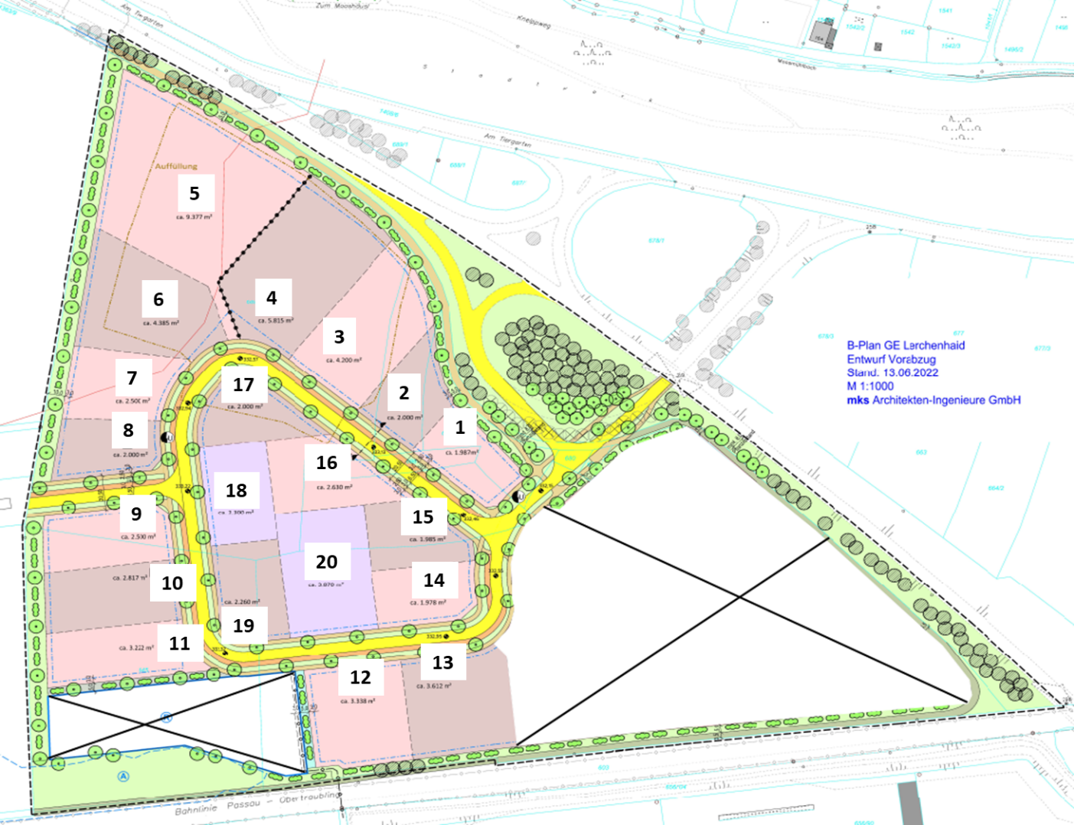

# | Fläche in m² | Favorit(en) |  | # | Fläche in m² | Favorit(en)
1 | 2.000 | . |  | 11 | 3.200 | .
2 | 2.000 | . |  | 12 | 3.300 | .
3 | 4.200 | . |  | 13 | 3.600 | .
4 | 5.800 | . |  | 14 | 2.000 | .
5 | 9.400 | . |  | 15 | 2.000 | .
6 | 4.400 | . |  | 16 | 2.600 | .
7 | 2.500 | . |  | 17 | 2.000 | .
8 | 2.000 | . |  | 18 | 2.300 | .
9 | 2.500 | . |  | 19 | 2.300 | .
10 | 2.800 | . |  | 20 | 3.900 | .

8. Zeitplan
Grunderwerb | Klicken oder tippen Sie hier, um Text einzugeben.
Baubeginn | Klicken oder tippen Sie hier, um Text einzugeben.
Geplante Inbetriebnahme | Klicken oder tippen Sie hier, um Text einzugeben.

9. Vertragspartner
Erwerber der gewerblichen Fläche:  Name  Adresse  Kontaktdaten | Klicken oder tippen Sie hier, um Text einzugeben.
Künftiger Mieter oder Pächter mit Angabe der Branche  (falls nicht gleich Erwerber) | Klicken oder tippen Sie hier, um Text einzugeben.

10. Bisheriger Firmensitz in Straubing
☐ wird weitergenutzt als Klicken oder tippen Sie hier, um Text einzugeben.
☐ wird aufgegeben und Klicken oder tippen Sie hier, um Text einzugeben.
Wünschen Sie bei der Vermittlung Ihrer bisherigen Immobilie Unterstützung durch die Wirtschaftsförderung?
☐ Ja ☐ Nein

Ich bestätige die Richtigkeit der Angaben:
Klicken oder tippen Sie hier, um Text einzugeben.
Ort, Datum | Unterschrift

Ich erkläre, dass ich das beiliegende Informationsblatt zur Erhebung personenbezogener Daten gelesen und verstanden habe und stimme mit meiner Unterschrift den darin enthaltenen Bestimmungen zu.

Klicken oder tippen Sie hier, um Text einzugeben.
Ort, Datum | Unterschrift

Datenschutzhinweise im Zusammenhang mit
der Erhebung personenbezogener Daten bei der Erfassung
von gewerblichen Ansiedlungsinteressenten durch die
Wirtschaftsförderung der Stadt Straubing

1. Name und Kontaktdaten des Verantwortlichen
Stadt Straubing
Förderung der Wirtschaft und des Wissenschaftsstandortes
Leihausgasse 2
94315 Straubing
Telefon: 09421 944-61160
E-Mail: wifoe@straubing.de

2. Kontaktdaten des Datenschutzbeauftragten
Stadt Straubing
Theresienplatz 2
94315 Straubing
Telefon: 09421 944-60182
E-Mail: datenschutz@straubing.de

3. Zwecke und Rechtsgrundlagen der Datenverarbeitung
Einholung von Information zum Grundstücksinteressenten und zur beabsichtigten Investitionsmaßnahme
Ihre Daten werden auf Grundlage von Art. 6 Abs. 1 Buchstabe a) DSGVO verarbeitet.

4. Empfänger oder Kategorien von Empfängern der personenbezogenen Daten

1) Stadt Straubing, Förderung der Wirtschaft und des Wissenschaftsstandortes, Theresienplatz 2, 94315 Straubing
2) GEFAK Gesellschaft für angewandte Kommunalforschung mbH, Ockershäuser Allee 40b, 35037 Marburg (Auftragsverarbeiterin)

5. Dauer der Speicherung der personenbezogenen Daten
Ihre Daten werden nach der Erhebung bei der Stadt Straubing, Wirtschaftsförderung bis auf Widerruf gespeichert.

6. Betroffenenrechte

Nach der Datenschutz-Grundverordnung stehen Ihnen folgende Rechte zu:

Werden Ihre personenbezogenen Daten verarbeitet, so haben Sie das Recht Auskunft über die zu Ihrer Person gespeicherten Daten zu erhalten (Art. 15 DSGVO).

Sollten unrichtige personenbezogene Daten verarbeitet werden, steht Ihnen ein Recht auf Berichtigung zu
(Art. 16 DSGVO).

Liegen die gesetzlichen Voraussetzungen vor, so können Sie die Löschung oder Einschränkung der Verarbeitung verlangen sowie Widerspruch gegen die Verarbeitung einlegen (Art. 17, 18 und 21 DSGVO).

Wenn Sie in die Datenverarbeitung eingewilligt haben oder ein Vertrag zur Datenverarbeitung besteht und die Datenverarbeitung mithilfe automatisierter Verfahren durchgeführt wird, steht Ihnen gegebenenfalls ein Recht auf Datenübertragbarkeit zu (Art. 20 DSGVO).

Sollten Sie von Ihren oben genannten Rechten Gebrauch machen, prüft die öffentliche Stelle, ob die gesetzlichen Voraussetzungen hierfür erfüllt sind.

Weiterhin besteht ein Beschwerderecht beim Bayerischen Landesbeauftragten für den Datenschutz.

7. Widerrufsrecht bei Einwilligung

Wenn Sie in die Verarbeitung durch eine entsprechende Erklärung eingewilligt haben, können Sie die Einwilligung jederzeit für die Zukunft widerrufen. Die Rechtmäßigkeit der aufgrund der Einwilligung bis zum Widerruf erfolgten Datenverarbeitung wird durch diesen nicht berührt.

